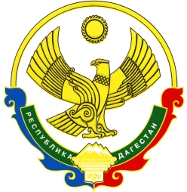

РЕСПУБЛИКА ДАГЕСТАН

ГЛАВА МУНИЦИПАЛЬНОГО ОБРАЗОВАНИЯ

«УНЦУКУЛЬСКИЙ РАЙОН»

Индекс 368950 п. Шамилькала, ул. им. М. Дахадаева 3, тел. 55-62-82, е-mail: mo_uncuk_raion@mail.ru

П О С Т А Н О В Л Е Н И Е

от « 09» января 2018 г. № 02

О повышении размеров денежного вознаграждения лиц,
замещающих муниципальные должности в МО «Унцукульский район», должностных окладов и окладов за классный чин
муниципальных служащих в МО «Унцукульский район»

В соответствии с Законом Республики Дагестан от 26 декабря 2017 года № 102 «О повышении окладов месячного денежного содержания лиц, замещающих должности государственной гражданской службы Республики Дагестан» и на основании Постановления Правительства Республики Дагестан от 27 декабря 2017 года № 300 «О повышении размеров денежного вознаграждения лиц, замещающих муниципальные должности в Республике Дагестан, должностных окладов и окладов за классный чин муниципальных служащих в Республике Дагестан, исходя из которых определяются нормативы формирования расходов на оплату их труда», постановляю:
1. Повысить с 1 января 2018 года в 1,04 раза размеры денежного вознаграждения лиц, замещающих муниципальные должности в МО «Унцукульский район», должностных окладов муниципальных служащих в МО «Унцукульский район», окладов за классный чин муниципальных служащих в МО «Унцукульский район», исходя из которых определяются нормативы формирования расходов на оплату их труда, утвержденные постановлением администрации МО «Унцукульский район» от 12 августа 2010 года № 75 и увеличенные на основании постановлений администрации МО «Унцукульский район» от 18 октября 2012 года, от 12 сентября 2013 года № 127,128 и от 17 января 2014 года № 6.
2. Настоящее постановление вступает в силу с 1 января 2018 года.

Глава МО
«Унцукульский район» И.Нурмагомедов

